МИНИСТЕРСТВО НАУКИ И ВЫСШЕГО ОБРАЗОВАНИЯ РОССИЙСКОЙ ФЕДЕРАЦИИ
Федеральное государственное автономное образовательное
учреждение высшего образования
«Южно-Уральский государственный университет
(национальный исследовательский университет)»
Высшая школа электроники и компьютерных наук
Кафедра системного программирования

Отчет
о выполнении практического задания
по дисциплине
«Практикум по виду профессиональной деятельности»

Выполнил:
студент группы КЭ-342
Власов А.А.

Проверил:
д.ф.-м.н., профессор кафедры СП,
доцент
Макаровских Т.А.

Челябинск – 2025
ОГЛАВЛЕНИЕ
УПРАЖНЕНИЕ №1 3
УПРАЖНЕНИЕ №2 4
УПРАЖНЕНИЕ №3 5
УПРАЖНЕНИЕ №4 6
УПРАЖНЕНИЕ №5 7
УПРАЖНЕНИЕ №6 8
УПРАЖНЕНИЕ №7 9
УПРАЖНЕНИЕ №8 10
УПРАЖНЕНИЕ №9 11
УПРАЖНЕНИЕ №10 12
УПРАЖНЕНИЕ №11 13
УПРАЖНЕНИЕ №12 14

УПРАЖНЕНИЕ №1
>> sum_result = 7 + 3
>> sub_result = 7 - 3
>> A = 5;
>> B = 2;
>> mul_result = A * B
>> div_result = A / B
>> inf_result = 1 / 0
>> nan_result = 0 / 0
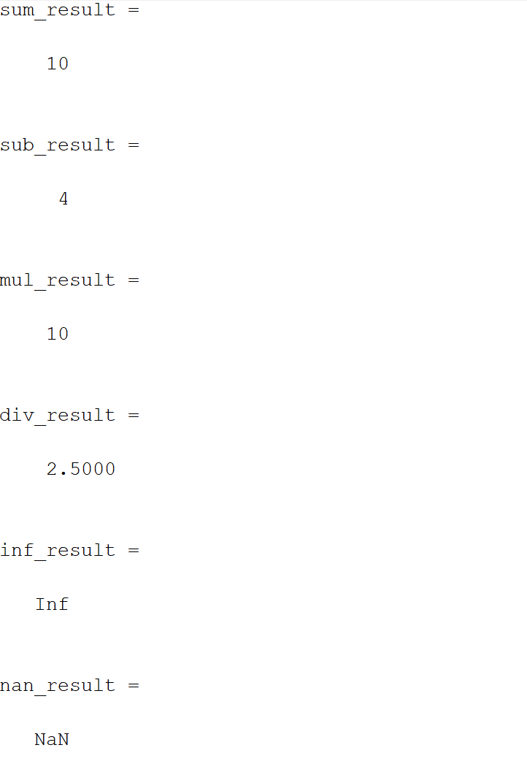

УПРАЖНЕНИЕ №2
>> help elfun
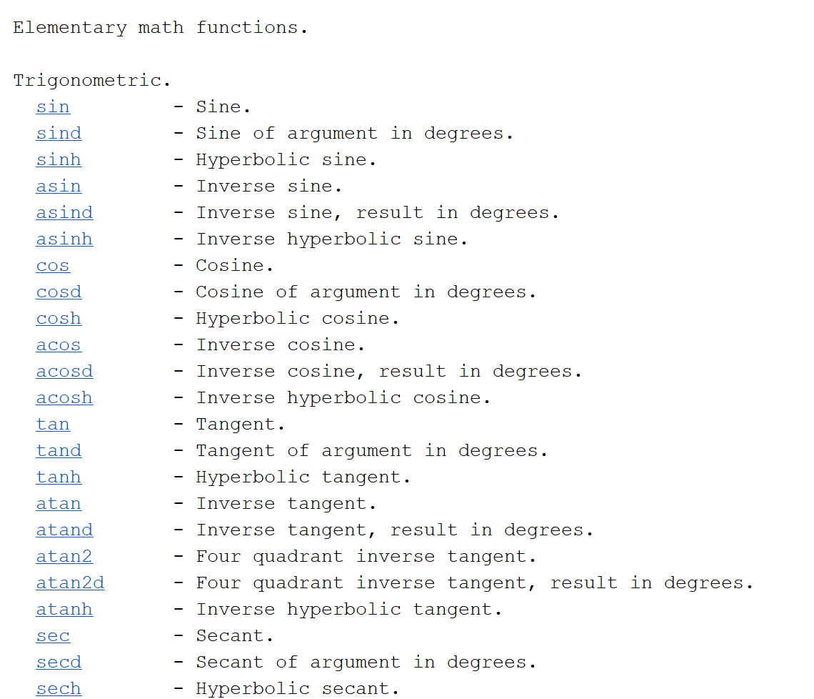

УПРАЖНЕНИЕ №3
>> x_val = 2.5;
>> b_val = 0.04;
>> k_val = 3;
>> n_val = 5;
>> y_result = (1/9) - (10^(-4) * exp(k_val * x_val)) + cos(sqrt(x_val^2 + b_val)) + sqrt(x_val^2 + b_val) / (0.4 * x_val) + (sin(3) / ((x_val^2 + b_val) * n_val))
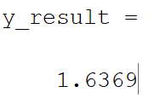

УПРАЖНЕНИЕ №4
>> x = linspace(1, 5, 5);
>> y_values = (1/9) - (10^(-4) * exp(k_val * x)) + cos(sqrt(x.^2 + b_val)) + sqrt(x.^2 + b_val) ./ (0.4*x) + (sin(3) ./ ((x.^2 + b_val) * n_val))
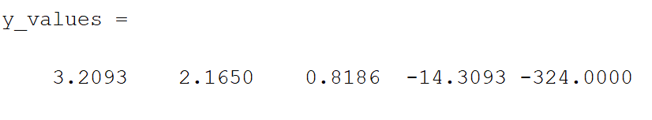

УПРАЖНЕНИЕ №5
>> who
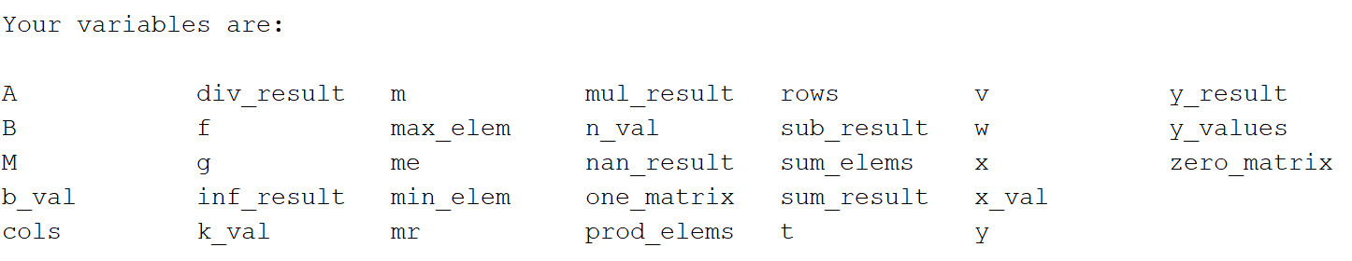

УПРАЖНЕНИЕ №6
>> load results.mat
Сохранение результатов вычислений по формулам.

УПРАЖНЕНИЕ №7
>> clear
Очистка рабочей области данных.

УПРАЖНЕНИЕ №8
>> load results.mat
Загрузка значений переменных, сохраненных в файле.

УПРАЖНЕНИЕ №9
>> clc
Очистка командного окна.

УПРАЖНЕНИЕ №10
>> v = input('Введите вектор-строку размерности 2: ');
>> w = input('Введите вектор-столбец размерности 2: ');
>> m = input('Введите матрицу 2x2: ');

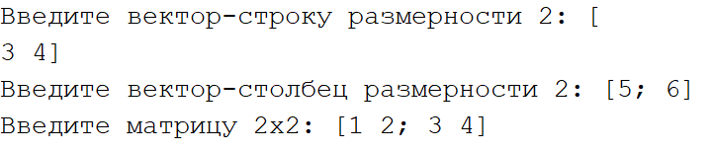

УПРАЖНЕНИЕ №11
>> zero_matrix = zeros(2,2)
>> one_matrix = ones(2,2)
>> mr = rand(2,2)
>> me = eye(2)
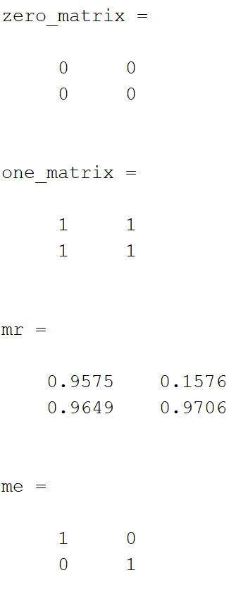

УПРАЖНЕНИЕ №12
>> M = v * w + m + mr * me
>> rows = size(M, 1)
>> cols = size(M, 2)
>> max_elem = max(M(:))
>> min_elem = min(M(:))
>> sum_elems = sum(M(:))
>> prod_elems = prod(M(:))
